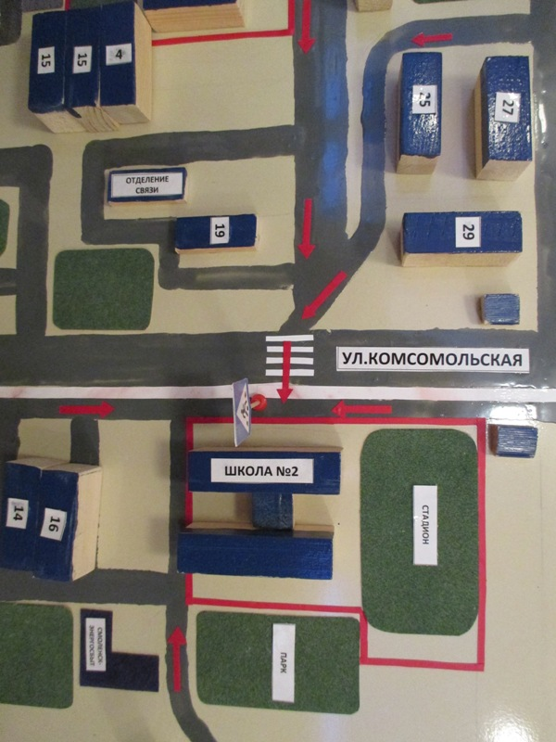
СХЕМА БЕЗОПАСНОГО ПОДХОДА К ШКОЛЕ

